НАУКА И ОБРАЗОВАНИЕ В СОВРЕМЕННОМ МИРЕ: ВЫЗОВЫ XXI ВЕКА

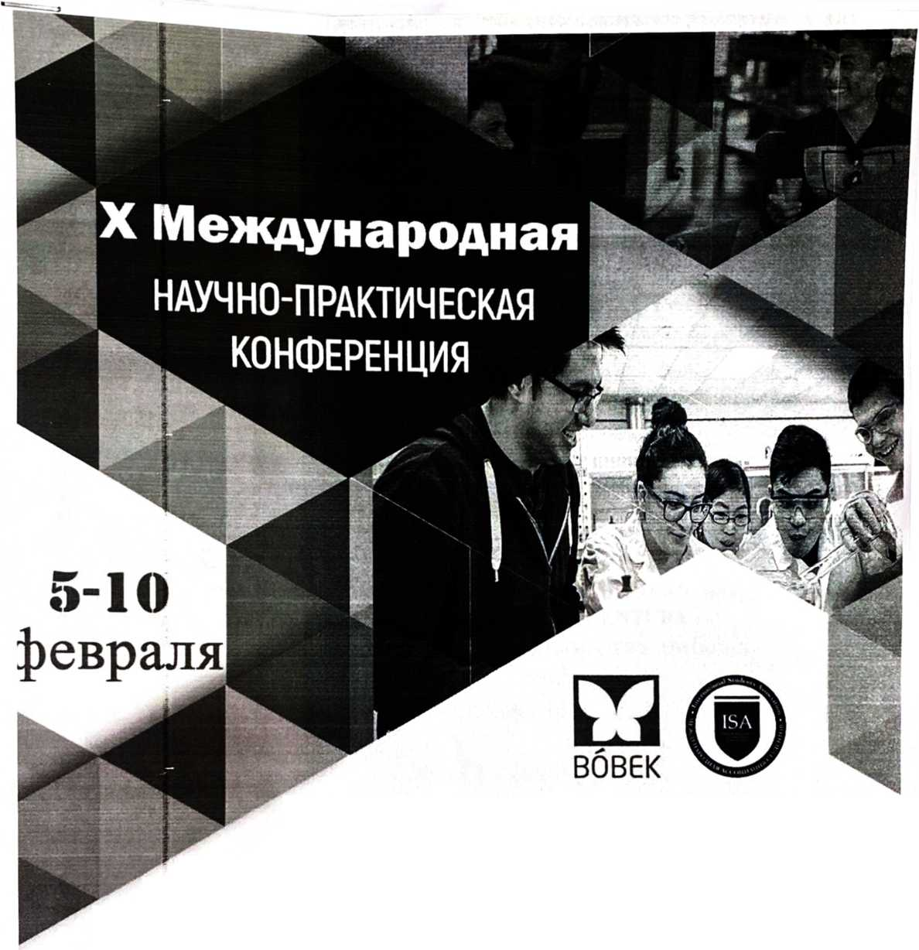

**ф ф ф ф (в)**

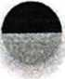

Нур-Султан, Казахстан



ОВ0ВЕК

1

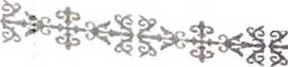

**БЪЕДИНЕНИЕ юридических лиц в форме  
ассоциации «общенациональное  
движение «бобек»**

КОНГРЕСС УЧЕНЫХ КАЗАХСТАНА



«SCIENCE AND EDUCATION IN THE MODERN WORLD: CHALLENGES OF THE XXI CENTURY» атты X Хальщаралык; гылыми-тэж1рибелж

конференция

ЖИНАГЫ

МАТЕРИАЛЫ

X Международной научно-практической  
конференции

«НАУКА И ОБРАЗОВАНИЕ В СОВРЕМЕННОМ МИРЕ:

ВЫЗОВЫ XXI века»

11. ПЕДАГОГИЧЕСКИЕ НАУКИ  
XI ТОМ



HYP-CVJITAH - 2022

□ВОВЕК



1. Каменская ЛБСбПВ *’ Жоробеков T- Педагогика. Бишкек, 2002. языку в неязык рофессиональная коммуникация как цель обучения иностранному самостпатАп,,, - °М Вузе‘ ^ Новые возможности совершенствования управления 3 Ко як ВНеауДИТ°РН0Й Рвотой студентов. - М„ 2000. культупа\ РД1^Вцева Автономность в практике обучения иностранным языкам и 2001 ВТ0Н0МИЯ УчаЩегося в процессе изучения иностранного языка и культуры.

4. Мадаминов Г. Батыров К. Ой врушу - кругозор. Мугалимдер, окуучулар, студенттер, ата-энелер, журналисттер,жалпы эле кругозорго кызыккандар учун окуу- усулдук колдонмо. Бишкек, 2017.

■ 5. Перфилова Г.В. Примерная программа по дисциплине «Иностранный язык» для подготовки бакалавров (неязыковые вузы). — М.:ИПК МГЛУ «Рема», 2011.

6. Умарова Р.Н. Студенттердин ез алдынча иштерин уюштуруу - кесиптик компетентгуулукту калыптандыруунун шарты катарында. // ИЗВЕСТИЯ ВУЗОВ КЫРГЫЗСТАНА № 7, 2016

УДК: 371.32

**kgpyycy жана угуусу начар оорчугондорго** АНГЛИС тилин

УЙР0ТУУД0ГУ АЙРЫМ АСПЕКТИЛЕР

Ахунжанова Жылдыз Икрамжановна,

Эл аралык билим беруу программалары колледжинин окутуучусу  
Надирова Айгуль Калмурзаевна,

Ош шаарындагы жалпы билим беруучу квруусу начар жана кезу азиз балдардын атайын жатак метебинин окутуучусу Юлдашева Мадинахон Фархадовна Дуйнелук тилдер жана маданият факультетинин магистранты Ош мамлекеттик университета Ош, Кыргыз Республикасы

АННОТАЦИЯ. Бул макалада кезу азиздер жана квруусу начар адамдар учун англис тилин окутуунун кээ бир аспектилери талдоого алынат. Анын ичинде жалпы стереотиптерди жецуу, баарлашуу езгечвлуктвру, окуу чейрвсу боюнча

маалыматтарды жалпылоо максаты каралат.

Ачкыч создор: инклюзивдик билим беруу, квруунун бузулушу, кезу азиздер жана квруусу начар адамдар, Брайль шрифти, керуу жвндему, ден соолугунун мумкунчулугу чектелген адамдар, окуу мейкиндиги.

Кыргыз Республикасында 90-жылдардын тартып, ден соолугунун мумкунчулугу чектелген адамдарга билим беруунун жеткиликтуулугу женунде маселе котерулуп келет. Ушул багыттын алкагында кезу азиздер жана квруусу начар адамдардын билим алуусуна кецул бурулган. Ал эми акыркы жылдарда гана КРде инклюзивдуу билим беруу боюнча алгылыктуу иш аракеттер жургузуле башталды. «Бардык студенттердин билимге бирдей жсткиликтуулугун, езгечв билим беруу муктаждыктарын жана жеке мумкунчулуктврду зеке алуу менен» инклюзивдик билим берууну енуктуруу [2:5], Кыргыз Республикасынын

i CJ1V V Я ГТЯМ ТТО»“\ * * *MVI *) ^Avii vvvjiy a JJ * X I X X i i

билим алуу v4vh ИЧИНДе K03Y азиздер жана керуусу начар адамдар учун сапаггуу

тт Y р шарттарды тузуу менен байланышкан.

* * -г iy:

негизги^и С00Л^Г^НУН мумкунчулугу чектелген адамдарга инклюзивдуу билим беруунун жиге максаты ■ аларга толук кандуу социалдык жашоо тартуулоо, адамдар жамаатына ердуу катышууга мумкундук беруу, коомдун толук кандуу мучесу катары ез ара мамилелерди тузууну жана камкордук алууну камсыздоо болуп саналат. Башка балдар менен чогуу иштешуу аркылуу, ден соолугунун мумкунчулугу чектелген адамдын таанып илУУ жендемдуулуктеруне жана даярдыгынын децгээлине коз карандысыз, ар бир адамдын таанып билуу жана жеке инсандык жигердуулугун енуктурууге ебелге тузуу зарыл [2:7].

ОВОВЕК



EDUCATION in THE MODERN WORLD: 10

MUD c.ALLENGES OF THE XXI CENTURY"

^K-MJLTAN^ KAZAKHSTAN, FEBRUARY 2022

билим беруу Жвнтал» u - ФЬьФл'<в чектелуу а лам пет о ыизамында белгиленгендей, ден соолугунун мумкунчулуктвру К Y адлмдар, анын ичинде KOW яаичтт тмт ^япятпл/v

Ал эми, керуусу начар жана тифлопедагогика тармагында атайын кесиптик даярдыгы жок мугалимдер, окуу тайпасына кабыл алган бул категориядагы студенттерди окутуунун езгечелуктерун дайыма эле толук тушуне беришпейт.

Керуусу начар адамдарга карата багытталган стереотиптер дени соо адамдардын дуйнесуне таандык эмес. Алар эч кандай жоопкерчилик, укуктар жана социалдык укуктар жок езгече "анормалдуу зонага" кирет деген мамилелер идея турунде жалпыланьпны мумкун. Бирок жакшы билим алуу менен кезу азиздер жана керуусу начар адамдар башка адамдардай эле бактылуу емур суре алышат. Алар башкалар ойлогондон алда канча кез карандысыз жана ез алдынча келишет. Алардын кебу сокурдукту майыптык эмес, жен эле физикалык кемчилик катары карашат [9].

Керуусу начар адамдардын 15%ы гана таптакыр сокур, ал эми алардын кепчулугунде аз пайызда керуу мумкунчулугу бар, башкача айтканда, жарыкты, форманы же тусту кере алат. Демек, керуусу начар адамдардын баары эле Брайль шрифтин колдонушпайт. Кеп адамдар текстти кадимки елчемдегу шрифт менен окуй алышат, бирок чоц шрифт кеп учурларда окууну жецилдетет. Окууга ар кандай чоцойтуучу айнектер, колго кармалуучу жана атайын устелдун усту да кемектешет.

Кезу азиздерге чет тилин уйретуунун жалпы ыкмалары кадимки керуусу бар адамдарды окутуудан айырмаланбайт. Кезу азиз окуучу кезу жакшы керген тецтуштары менен жанаша уйренгенде, адатта, айлана-чейреге ыцгайлаша алат. [6]

Керуусу начар адамдарды окутуу стратегияларын аныктоодо алар учун жалпы талаптарды азайтпастан, башка окуучулардан бирдей натыйжаларга жетишууну кутуу керек. Керуусу начар окуучуларга керектуу колдоо керсетуу менен, бир жагынан, алар мугалим учун кошумча кейгейлерду жаратып жатат деп сездирбее керек. Экинчи жагынан, башка студенттерге Караганда, мугалим аларга жетиштуу маани бербейт. Ошондуктан окуучунун ез алдынчалыгын стимулдаштыруу, ага ашыкча камкордук жана кецул буруудан алые болуу, ошондой эле муну башка окуучуларга тушундуруу маанилуу.

Бирок керуусу аялуу балдар мектеби - азиз (сокур) жана начар керген балдар учун атайын окуу-тарбия мекемеси да бар. Алар езунче да, ошондой эле керуусу бузулган балдардын категориялары учун ез алдынча белум катары да болушу мумкун. Офтольмолог дарыгердин корутундусу боюнча мындай мектептерге кезунун керуу мумкунчулугу чектелуу балдар кабыл алынат. Окутуу жараяны атайын окуу планы жана программанын негизинде жекече жана фронталдык иштин атайын ыкмаларын кецири пайдалануу аркылуу жургузулет. Ошондой эле класста керуу иштери учун жагымдуу шарттар тузулет, атайын окуу-керсетме куралдары жана дидактикалык материалдар, атайын оптикалык жана техникалык каражаттар колдонулат. Тармак эки турде болот: азиз балдар учун мектептер, мында балдар 12 жыл окуп, толук эмес орто билим алышат; ал эми начар кергендер учун мектептерде балдар ушул эле меенетте жалпы орто билимге ээ болушат [4:67].



QB0B6K



Керуусу „ачар *"$"**ЯЗ?*?

n



Ьирок алар кадимки ке ^ 1С’ Са°акты жетиштуу ездештуруп, жакшы окуй алышат.

алышпайт. Керуусу н ^ар балдар жактырган визуалдык уйренууге одой жете

сезимдерди жана ыкм балдарды визуалдаштыруу аркылуу уйренуунун кебу башка бут объектги бут ^ларды колдонуу менен жургузулушу керек. Керуу жендему бизге мындай мумкунчулуД0И ДаР°° КабЫЛ Ш1ууГа мУмкунчулук берет. Керуусу начар балдар Алар акы ын * ^ ^ктен ажыратылат. Алар бир эле учурда бут объектти кере алышпайт.

чейин Р шдык менен объекттин бутун идеясын тузушу учун, адегенде майда-чуйдесуне ~ иштеши керек. Ошондуктан керуусу начар адамдарга, анын ичинде чет тилин р ууде методисттер мумкун болсо бардык сезимдерге: керуу, угуу, жыттоо, тийуу, даам сезуу органдарына таянууну сунушташат. Атап айтканда, мындай полисордук мамиле «жеыиштер жана жашылчалар» темасын уйренууде мумкун. Эксперттер уйренуунун 80% керуу аркылуу кабыл алынат деп ырасташканы менен, бул ыкма кере албаган окуучуларга да панда алып келет. Сабакта ар турдуулукке багыт алып, анын эффективдуулугун жогорулатат.

Керуусу начар окуучуну же студентти ез тайпасына кабыл алган окутуучу, биринчи кезекте, начар керген адамдын табиятын тушунушу керек. Ошол эле учурда, бул бузулуунун медициналык майда-чуйдесуне чейин билуунун кереги жок. Аны мумкун болушунча кебуреек колдонуу учун, мисалы, чон басып чыгарылган тексттердин жардамы менен студенттин керуу даражасын билуу жетиштуу.

Кийинки кадам уйренуучунун начар керуу тарыхын билуу болуп саналат. Башкача айтканда, студент качан жана кантип кербей калганы тууралуу маалымат. Мисалы, 7-9 жашынан баштап, керуусу начарлаган болсо, анда “визуалдык эс” калат. Мындай окуучу тубаса сокурларга Караганда екулчулуктерду жана образдарды башкача кабылдайт [8].

Толугу менен кербеген студенттер окуу материалын окуп, Брайл шрифтине которуу учун алдын ала берилиши керек. Мугалимдер рельефтик типтеги материалдардын жетишсиздиги, окуу китептерин Брайл шрифтине ез убагында которууда кыйынчьшыктар дайыма болуп жатканын белгилешет. Же болбосо, кезу азиз окуучулар учун ыктыярдуу жардамды уюштуруу сунушталат. Бул адатта жетишсиз, бирок билим беруучу тексттерди аудио жаздыруу же кезу азиз студенттерге окуп берууну каалагандар бар.

Ошондой эле, материалды Брайлга которуучу компьютердик программалар бар, бирок шрифта басып чыгаруучу аппарат абдан кымбат. Сокурларды уйретуу учун атайын даярдалбаган мугалимдер чекиттерди билууге муктаж эмес. Кезу азиз студенттер сканерлери жана брайль дисплейи бар атайын жабдылган компьютерлерди, ошондой эле азиздер учун компьютердик программаларды, мисалы, маалыматтарды визуалдаштырууну, экрандан ун окууну уйрене алышат[6].

Жалпы билим беруу мектебине объекттин контурун сезген, бирок кербеген адамдарды киргизууге болот. Ошондой эле, жакын аралыкта жайгашкан буюмдарды жана адамдарды керушет, бирок алыстагы майда буюмдарды кербеген адамдардын топторун да киргизууге болот. Биринчи топтогу адамдар жардамга жана коштоого муктаж, аларга эмненин кайда турганын жана алар менен эмне кылуу керектигин аларга тушундуруу керек.

Окуу мейкиндигинин территориясында, аудиторияда, мектепке караштуу участокто баланын журуусун багыттоо, имараттан чыгаруу, ашканага, кол жуучу жайга ж.у.с. жетууге жардам беруу боюнча иштерди жургузуу керек [1:13].

Керуусу начар адамдар менен баарлашууга келгенде, ар кандай ден соолугу мыкты адамдар менен болгон сыяктуу эле, эц жакшы ыкма - майыптыгы менен эмес, адамдын мунезу менен ез ара аракеттенуу керек. Дегеле, керуусу начар адамга карата эмне кылуу же айтууга болоруна олуттуу мамиле кылуу керек. Кемчиликти баса белгилеген сездерден оолак болуу керек. Мындай сездер ден соолугунун мумкунчулуктеру чектелуу адамдар

СЕГНл |^®UCAT,°N IN THE MODERN WORLD: N(JR ^i , ;L4ENGES 0F THE XXI CENTURY" >Ф^^гу, Kazakhstan,February2022

Y[1]Yh ете oop, атугул та *"* ^ ^ ~ c|> <<$ **** <ф> ~ c¥i ' ^

кемчиликти кадимки коп а^ЫНат‘ Керуусу начар” деген эвфемизмдердин колдонулушу

Kepwcv няи^п РУнУшке айлантып, аны ачык айтууга болбойт дегенди билдирет. FiY Y HaHQp OKWuvTTQrv um. •• ~ и »

v^FYY^V НЗ.ЧЯП **г\** ’ W-1D1IX **an L у yi a** wJiwi-iA **r**

ОВОВЕК



керушебуз” “капаг ^ кУУ^УлаР менен баарлашууда “кара”, “кер”, “байкоо”, “эртен качуунун кепеги Ыла’> ^райлагыла!”, “муну карагыла” деген сездерден, сез айкаштарынан азиздер жана Ж°К ^Ында** сез айкаштары кеп кездешет. Бул сез айкаштарын кезу кайрылганл НачаР К0ргендер да колдонушат. Кезу азиз же начар керген окуучуга вербал 3 Кадимкиде^ YH менен суйлее зарыл. Керуусу начар адамдар менен баарлашуу жайг ДЫК ЧакыРыктаР менен коштолот. Мисалы, кыймылдын багытын, объекттин ашкан жерин деталдуу оозеки суретгее. “Бул жерде”, “ал жерде”, “таги”, “бул” деген сездерден оолак болуу керек. Анын ордуна объекттин белгилуу бир жайгашкан жеринин елгилерин колдонуу керек: “... сол жагында”, “аудиториянын аягында” ж.б. Кезу азиз же керуусу начар окуучуга айлана-чейрену же бейтааныш белменун абалын суреттеп беруу, тактада кызыктуу маалыматтар бар-жокпу, жакын жерде кандай окуя болуп жатканын аитып беруу пайдалуу болот. Окутуу мейкиндигин алганда, керуу жендемдуулугу начар окуучунун же студенттин жумуш орду туура жана жетиштуу турде жарык болуусу керек. Андай баланы биринчи (терезенин жанына) жана экинчи (ортодогу) катарга отургузуу керек. Мындан тышкары, алыстан начар керген баланы доскага жакын, биринчи же экинчи партага отургузуу керектигин, ал эми алыстан жакшы керген баланы, тескерисинче, доскадан алысыраак, акыркы парталарга отургузуунун зарылдыгын эске алуу керек. Бул баланын керуусунун аномалиялык езгечелуктеру менен шартталган. Теменкулерду сактап колдонуу керек:

* партадагы такт (жол) багыттарды (кармап билуу белгиси);
* терезелерге кунурт кара тустегу пардаларды колдонууга жол берилбейт;
* класстык белменун жарыктандырылышы максималдуу турде жеткиликтуу болушу керек;
* класстагы досканын жана окуу парталардын устулеру лакталбаган болушу керек [1:16].

Сабак учурунда окутуучу доскага жазылгандын баарын айтып, керек болсо жазылган жерди керсетет. Мисалы, тамганын форматын уйретууде окутуучу суретгее тилинин устунде иштеши керек. Эгерде сабакта керсетме куралдар колдонулса, алардын оозеки мунездемесун беруу жана начар керген окуучу учун алар менен так, тилдик байланышты камсыз кылуу зарыл. Керуусу начар адамдарга чет талин уйретууде методисттер интервалдар менен суроолор жана тапшырмалар болгон ун чыгаруучу кенугуулерду иштеп чыгууну сунушташат, анын журушунде окуучу ойлонуп жооп берет. Бул кенугуулер оцой эле аудио тесттерге айландырылат. Алар туура жоопту дароо текшерууну камтышы мумкун. Мындай аудио тест теменкудей уюштурулат: суроо - сигнал 1 - жооп учун тыныгуу, - сигнал 2 - туура жооп [5]; [7].

Керуу менен байланышкан кенугуулерден качуу керек. Алар темендегулер:

* боштуктарды толтуруу,
* тамгаларды туура иреттеп коюу,
* эки тилкеде жайгашкан материалга дал келуу тапшырмалары ж.б.

Окутуучу так, максаттуу суйлееге муктаж. Пикир алышууда ун, интонация абдан маанилуу жана мугалим окуучулар учун борбор болушу керек. Керуусу начар окуучу учун окуу чейресун уюштурууда, сабактарды баштаардан мурун аудиториядагы кыймылды жана ориентацияны уйренуу маанилуу. Аудиториядагы эмеректердин жана жабдуулардын туруктуу жайгашуусун камсыз кылуу, керуусу начар окуучуга белмедегу бардык езгеруулер женунде маалымат беруу зарыл. Чет элдик методисттер мугалим «таканын» ачык белугунде болгондо, окуучулардын така сымал отургучун артык керушет. Бул окутуучунун бардык окуучуларга, студенттерге жетуусун жецилдетет.

Студент досканы жакшы кере турган жерге отурсун, бирок башка окуучулардан белунбесун. Бул белмеде езгерулме жарык шарттарын камсыз кылуу зарыл. Окуучуларда

жакшы окуй ал баса да сездукту колдонууну уйренушу керек. Ал башка бирееден ага сездук жазууну окуп беруусун суранышы мумкун. Бирок бул учун ал сездукте кандай маалымат камтылганын жана анын кантип уюштурулганын билиши керек.

**г**

2016.

Козу азиз окуучуга доскада же проектордо керсетулген материалдын жеке кечурмолеру керек. Ал окууга жана жазууга кебуреок убакыт керек.

жергиликтуу жарыктанлы™У„к*аР“™ндыри' талап кылынат. Зарыл болгон жерде

ЖЯНЯ Д РУУ’ ТабИГЫЙ ЖЭОЫК. ОПТПНттй оопчп

Няист г ^ CUl J J AWr 111

p окуучуну тапшырмаларды аткаруудан бошотуу туура эмес. Балким аларды куучунун мумкунчулуктеруне ылайыкташтыруу керек болот. Мисалы, окуучу тамгаларды

кээде алар ар кандай ыкмаларды колдонорун эске алуу керек. Керуусу

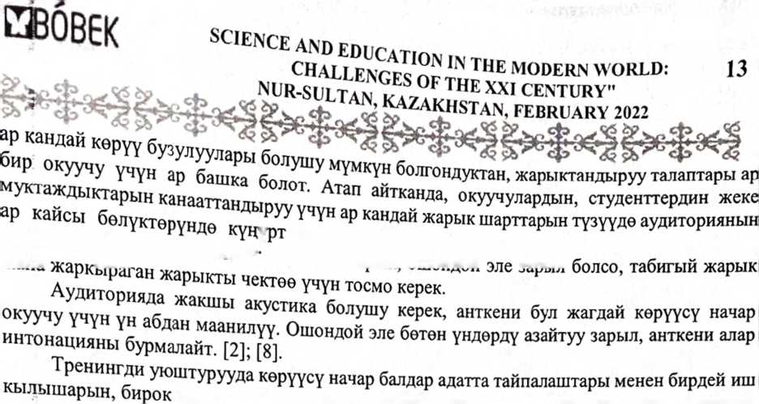

Керуусу начар студентти кабыл алууда, кутуулер маанилуу экенин эстен чыгарбоо керек. Козу кербеген же начар керген окуучулар ар кандай иш-аракеттерди жасаса да, алар тайпалаштары сыяктуу эле окууга жендемдуу. Бирок керуусу жабыркаган студенттердин айлана чейреге болгон тушунугу керуусу калыбында болгон адамдарга салыштырмалуу озгече калыптанат. Анткени аларда башкача сезим образдары тузулет. Мындай окуучуларды, студенттерди окутууда угуп жаткан ундердун бардык турлеруне дайым кецул белуп туруу ете маанилуу. Козу азиз жана керуусу начар окуучулар, студенттер чет тилиндеги сездеру туура эмес тушунушу мумкун, анткени сездерду чыныгы буюмдар менсн салыштыруусу начар болот. Ошондуктан, жогорудагыдай езгечелуктерду эске алуу менен кезу азиз жана керуусу начар студенттерге чет тилдерин уйретууде окуу усулдарынын оптималдуу вариантын колдонуу - замандын талабы.

1. Абакирова А. Р. Утурлоочу кадам Ден соолугунан мумкунчулугу чектелген балдар менен иштееде жалпы билим беруу уюмунун педагогуна жардам. Бишкек 2018.

АДАБИЯТТАР:

1. Архипова Т., Романова О., Абдуазизов Д., Мамбетова С. Ден соолугунун мумкунчулуктеру чектелген балдарга билим беруу программасынын долбоору. - Бишкек, [2] 4 [3] [4] [5] [6] [7]

1. Мамлекеттик тил жана энциклопедия борбору. Кыргыз педагогикасы (энциклопедиялык окуу куралы). - Б.: 2004
2. Кантор В.З. Педагогическая реабилитация и стиль жизни слепых и слабовидящих / В.З. Кантор - СПб.: Каро, 2004. - 240 с.
3. Молчанова М.А. Аттестационные педагогические компьютерные измерительные материалы: типичные ошибки составления заданий / М.А. Молчанова // Управление качеством высшего профессионального образования: сб. науч. ст. - М., 2009. - С. 88 91.
4. Castellano Carol. Making It Work: Educating the Blind/Visually Impaired Student in the Regular School / Carol Castellano - Copyright: 2005, IAP-Information Age Publishing, Inc.
5. Kashdan S. Teaching English as a New Language to Visually Impaired and Blind
6. Methodology of Teaching a Foreign Language to the Blind. Project “LISTEN & TOUCH . a Basic English Course for the Visually Impaired. Socrates programme. Lingua-2.
7. [Электронный ресурс]. - Режим доступа: <http://www.blind.state.ia.us/family/> misconceptions.